Ejercicio 1

Obtener un importe en función de unos descuentos y unas características.

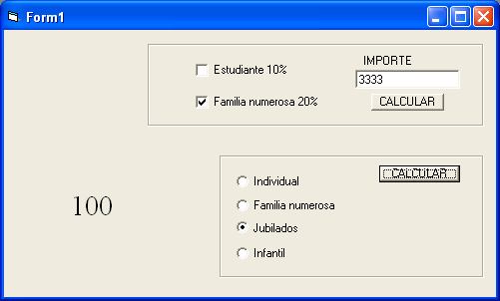

Ejercicio 2

Obtener cuantos aciertos en la primitiva se han obtenido.

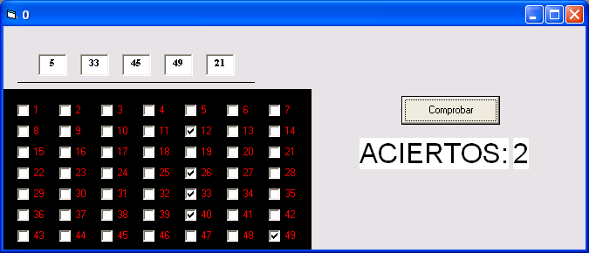

Ejercicio 3

Se pedirán dos quinielas consecutivas y se comprobarán los resultados.

